Ministerie van Financien



> Retouradres Postbus 20201 2500 EE Den Haag

Aan de Voorzitter van de Tweede Kamer der Staten-Generaal

Postbus 20018

2500 EA Den Haag

**Directie Directe Belastingen**

Korte Voorhout 7   
2511 CW Den Haag   
Postbus 20201

2500 EE Den Haag www.rijksoverheid.n1

**Ons kenmerk**

2020-0000052830

**Uw brief (kenmerk)** 2020Z03230 en 2020Z03669

Datum **2 1 APR. 7n 90**

Betreft Beantwoording Kamervragen met kenmerken   
2020Z03230 en 2020Z03669

Geachte voorzitter,

Hierbij zend ik u, mede namens de minister van Bin enlandse Zaken en Koninkrijksrelaties, de antwoorden op de vragen va de leden Lodders en Koerhuis (beiden VVD) over het bericht "Te hoge b lasting omdat gemeente VvE-reserve meerekent in WOZ bepaling" (2020Z0323 , ingezonden 18 februari 2020) en van de leden Ronnes en Omtzigt over tienduizenden appartementseigenaren die een to hoge WOZ-beschikking ontvangen (2020Z03669, ingezonden 21 februari 2020).

Hoogachtend,

de staatssecretaris van Financien - Fiscaliteit en Belastingdienst,

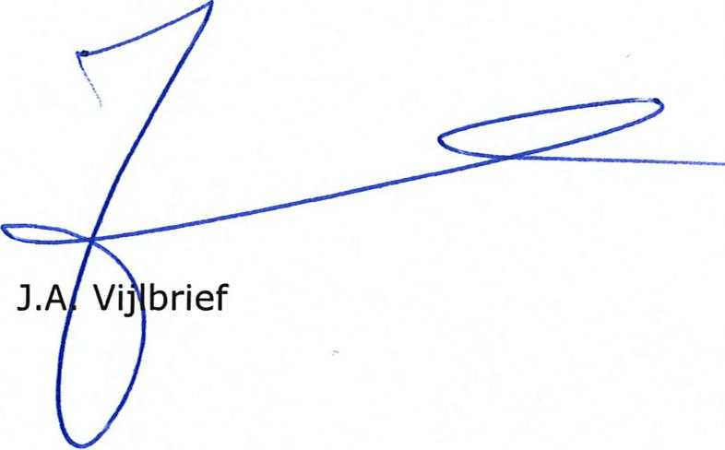

TWEEDE KAMER

der

STATEN-GENERAAL

Ingekomen **2 9 APR 2020** DIENST Griffie Nr.

Pagina **1** van 1